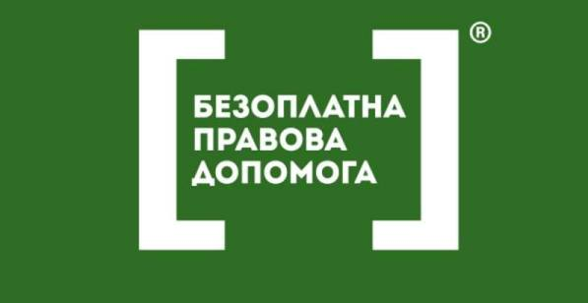

Трудовий чи цивільно-правовий договір?

Часто підприємства, що планують використовувати працю фізичних осіб, стоять перед дилемою: які договори укладати з такими особами — трудові чи цивільно-правові?

Про суть таких договорів, чим вони відрізняються один від одного, для яких саме випадків найбільше підходять - консультують фахівці Гайворонського бюро правової допомоги.
Трудові відносини за трудовими договорами і відносини з фізичною особою за Цивільно-правовим договором різняться за своєю суттю. Це випливає із визначення таких договорів за законодавством. А саме Кодексом законів про працю України (КЗпП), що регулює трудові відносини, та Цивільного кодексу України (ЦК), що регулює відносини цивільно-правового характеру.
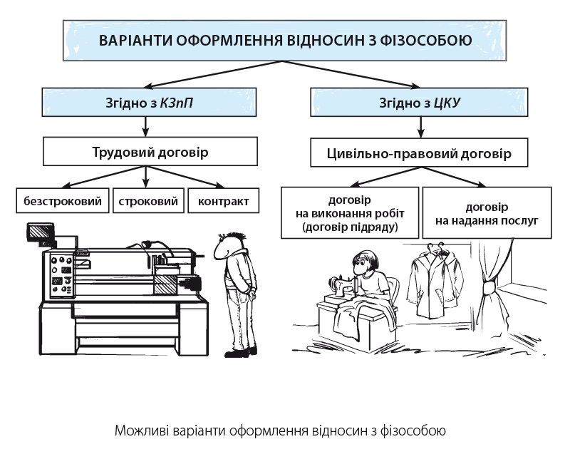
Відносини за договорами ЦПД
Цивільно-правовим договором (далі — договором ЦПД) є домовленість двох або більше сторін, спрямована на встановлення, зміну або припинення цивільних прав та обов'язків.
Найчастіше застосовують договори ЦПД на виконання робіт (договори підряду) та надання послуг. У такий спосіб сторони договору ЦПД — замовник і виконавець — домовляються про виконання певної роботи. Використання матеріалів та інструментів, необхідних для надання послуг або виконання робіт, визначається умовами договору ЦПД.
За договором ЦПД виконавець не підпорядковується правилам внутрішнього трудового розпорядку (як це має робити працівник установи). Законодавство про працю на такі відносини не поширюється.
Виконавець сам організовує, планує і виконує свою роботу. Та й у трудовій книжці про виконання роботи за договором ЦПД запис не роблять.
Трудові відносини за трудовим договором
Трудовий договір — це угода про здійснення та забезпечення трудової функції. За трудовим договором працівник зобов’язаний виконувати не якусь індивідуально-визначену роботу, а роботу з визначеної однієї або кількох професій, спеціальностей, посади відповідної кваліфікації, виконувати визначену трудову функцію в діяльності підприємства.
Після закінчення виконання певного завдання трудова діяльність фізособи не припиняється. Предметом трудового договору є власне праця працівника у процесі виробництва.
Отже, сторонами трудового договору є працівник і роботодавець (власник або уповноважений ним орган).
Якщо працівник і роботодавець уклали трудовий договір, виникають такі взаємні обов’язки:
- працівник зобов'язується виконувати роботу, визначену трудовою угодою, з підляганням внутрішньому трудовому розпорядкові.
Адже працівника приймають на роботу (посаду) для виконання певної роботи за конкретною кваліфікацією, професією, посадою. Він надає до установи паспорт або інший документ, що посвідчує особу, трудову книжку, а у випадках, передбачених законодавством, — також документ про освіту (спеціальність, кваліфікацію), про стан здоров'я та інші документи;
- роботодавець зобов'язується виплачувати працівникові заробітну плату і забезпечувати умови праці, необхідні для виконання роботи, передбачені законодавством про працю, колективним договором і угодою сторін.
Роботодавець приймає на роботу працівника на посаду, яка включена до штату роботодавця, для виконання певних функцій за конкретною кваліфікацією, професією, посадою. Він має забезпечити виплату працівникові заробітної плати, встановлених законодавством про працю гарантій та компенсацій.
Ознаки, притаманні трудовим відносинам
Якщо фізична особа виконує роботи за ознаками, притаманними трудовим відносинам, з такою особою слід укладати трудові договори.
Для трудових відносин характерними є такі ознаки:
- систематична виплата заробітної плати за процес праці (а не її результат);
- підпорядкування правилам внутрішнього трудового розпорядку;
- виконання роботи за професією (посадою), визначеною Національним класифікатором України ДК 003:2010 «Класифікатор професій»;
- обов'язок роботодавця надати робоче місце;
- дотримання правил охорони праці на підприємстві, в установі, організації з урахуванням Закону України «Про охорону праці».
За додатковою інформацією та отриманням консультації з правових питань можна звернутися до Гайворонського бюро правової допомоги за адресою: м. Гайворон, вул. Великого Кобзаря, 20, тел.: (05254) 2-10-05;
До Голованівського місцевого центру з надання безоплатної вторинної правової допомоги можна звернутись за адресою: смт Голованівськ, вул. Ціолковського, 1, тел. (05252) 2-25-83, 068 834 77 45, 093 423 33 73.
Для цілодобового доступу громадян до безоплатної вторинної правової допомоги діє єдиний телефонний номер 0-800-213-103.

